广东农行自助服务系统
下载服务器使用手册

广州昂泓科技有限公司
2016年6月6日

目录
第1章 概述 3
1.1 编写目的 3
1.2 开发单位 3
1.3 运行环境（硬件和软件） 3
1.3.1 硬件环境 3
1.3.2 软件环境 3
第2章 安装数据库 4
2.1 创建用户 8
2.2 创建表，视图及初始数据 12
第3章 Windows服务器软件安装 13
3.1 安装jdk1.4.0 13
3.2 配置jdk1.4.0 17
3.3 tomcat的安装 21
3.3.1 数据库连接参数 21
3.3.2 系统应用参数 21
3.3.3 启动Oracle8数据库 22
3.3.4 启动下载服务器 23
第4章 下载服务管理系统 26
4.1 权限管理 26
4.1.1 组织机构 26
4.1.2 用户管理 27
4.2 终端管理 28
4.2.1 业务分类 28
4.2.2 业务分类信息 29
4.2.3 终端分类 30
4.2.4 终端分类信息 31
4.2.5 终端信息 32
4.2.6 终端信息 33
4.3 软件分发 34
4.3.1 软件信息 35
4.3.2 分发范围 36
4.3.3 软件分发状态 37

概述

编写目的
向用户介绍广东农行自助终端远程下载服务端安装和使用。

开发单位
广州昂泓科技有限公司

运行环境（硬件和软件）

硬件环境
建议采用PC服务器或高档个人电脑。
CPU：建议采用P4-2G以上。
内存：建议采用512MB以上。

软件环境
操作系统：采用Windows 2000 Server。
数据库：Oracle8.1.6。
其他：JDK1.4.0、Tomcat4。

安装数据库
本系统采用的数据库是Oracle8.1.6，在这里将介绍Oracle数据库的安装过程。要安装Oracle数据库需要一张Oracle数据库光盘或者是硬盘中有Oracle数据库的安装夹。然后便可以开始安装Oracle数据库。
首先找到安装执行文件，双击该图标，则出现欢迎页面如图2－1所示：
如果出现点击图标没反应，可试搜索Oracle安装目录，找到“symcjit.dll”，应该有两个文件，将其名改为“symcjit.old”，然后再安装。
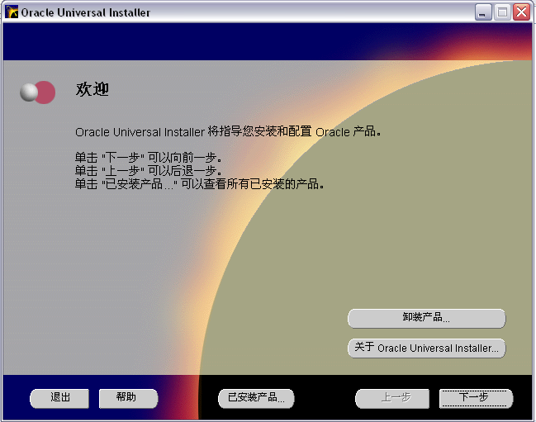
图2－1
确定要继续安装请点击“下一步”按钮，将出现如图2－2所示窗口：
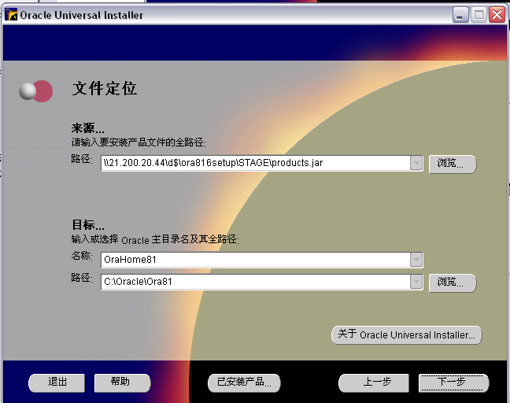
名称是OraHome81
例如：
d:\Oracle\Ora81
图2－2
确定要继续安装请点击“下一步”按钮，将出现如图2－3所示窗口：
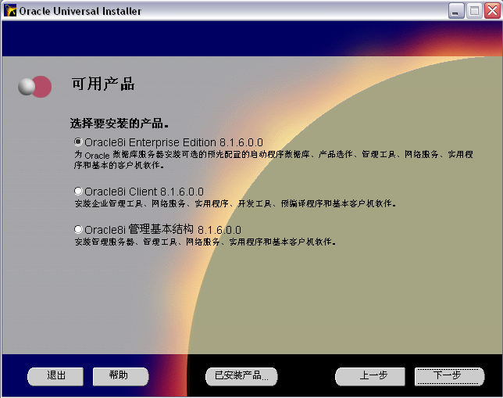
选取第一项
图2－3
确定要继续安装请点击“下一步”按钮，将出现如下图2－4所示窗口：
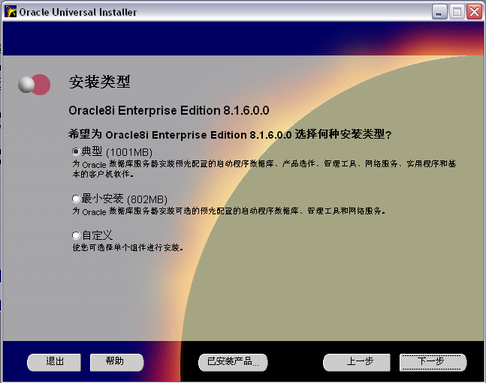
选取第一项
图2－4
选择典型安装。然后点击“下一步”按钮将自动进入如图2－5所示窗口：

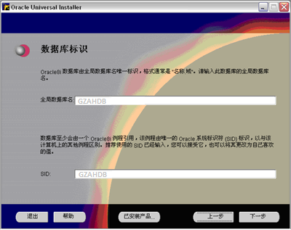
名称是
GZAHDB
SZZT后
此处输入内容和上面保持一致
图2－5
依次输入数据库名称和SID（由用户自行决定），然后点击“下一步”按钮进入下一窗口，然后点击窗口中的“安装”按钮，开始真正安装。进入到如图2－6所示安装窗口：
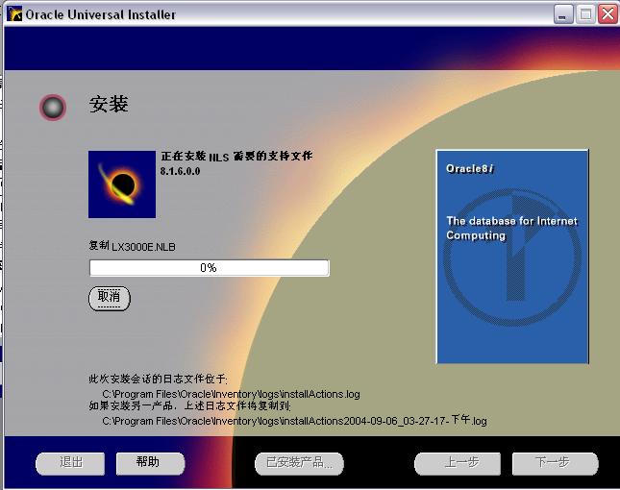
图2－6
当安装进度条达到100％时，将自动进入如图2－7所示窗口，并继续安装。
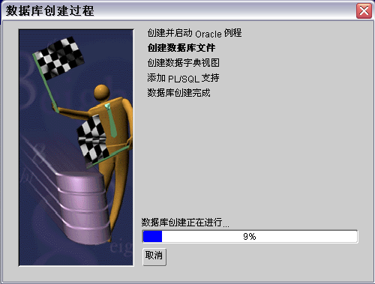
图2－7
进入此页面后，请耐心等待，当进度条再达次到100％时，将弹出安装成功提示窗口，点击窗口中的“确定”按钮，将出现如图2－8所示安装成功窗口：
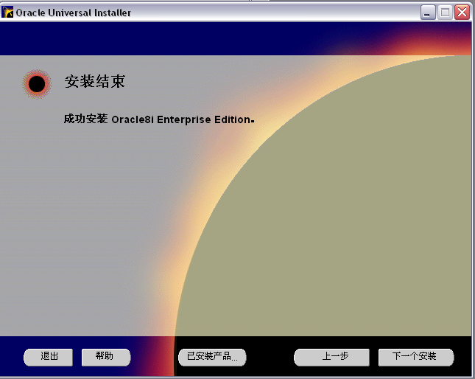
点击退出即可
图2－8
注意到这一步就已经安装好了Oracle数据库，如果要继续安装其他的产品工具请点击“下一个安装”按钮，然后重复前面的操作继续安装。一般不需再安装工具，直接点击“退出”按钮结束安装即可。

创建用户
安装好数据库后，需要创建用户，我们约定用户名为“gzah”密码：“gzah”。
依次点击“开始”->“Oracle－OraHome81”->“Database Administration”-> “DBA Studio”如下图2－9所示：
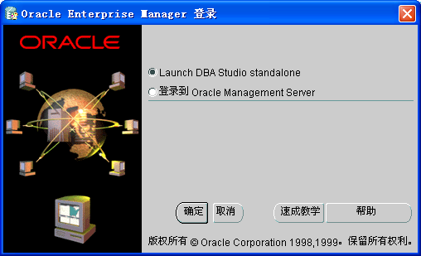
点击确认即可
图2－9
然后进入DBA Studio，如下图2－10所示：双击“GZAHDB”。

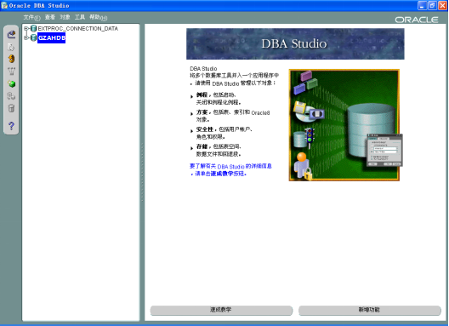
双击此处即可
图2－10
将出现一个进入DBA Studio的登陆对话框，如下图2－11所示：
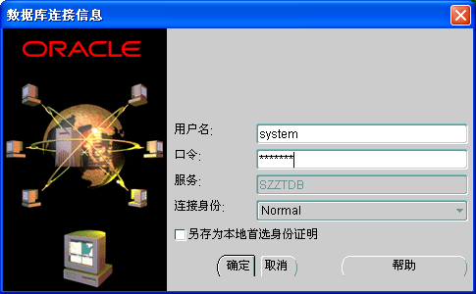
图2－11
用户名输入“system”,密码输入“manager”,然后按“确定”。找到“GZAHDB”->“安全”->“用户”，在“用户”上按鼠标右键，如下图2－12，点“创建”，出现创建用户界面，如下图2－13所示：
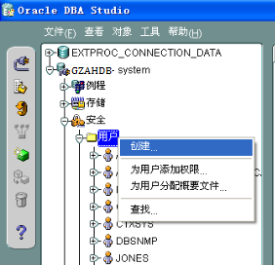
图2－12

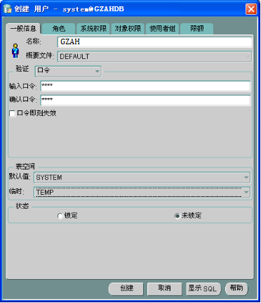
图2－13
在“名称“、“输入口令”和“确认口令”中输入gzah，在“表空间”->“默认值”中选“SYSTEM”，然后选择“角色”栏，如下图2－14所示：

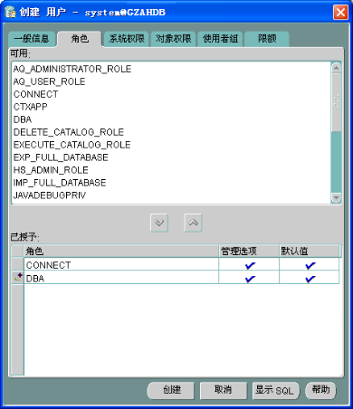
图2－14
选择DBA角色，并将“CONNECT”和“DBA”的“管理选项”打“√”，然后点击“创建”。这样SZZT用户创建完毕，可以退出DBA Studio。

创建表，视图及初始数据
创建完用户后，需要创建用户下的表、视图和表的初始数据。
依次点击“开始”->“Oracle－OraHome81”->“Application Development”-> “SQL Plus”如下图2－15所示：
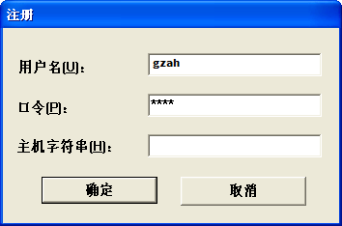
图2－15
在“用户名”和“口令”栏都输入gzah，然后按确定，即可进入Sql Plus。
用记事本打开“db_oracle.sql”文件，然后将SQL语句拷入粘入到Sql Plus中执行。
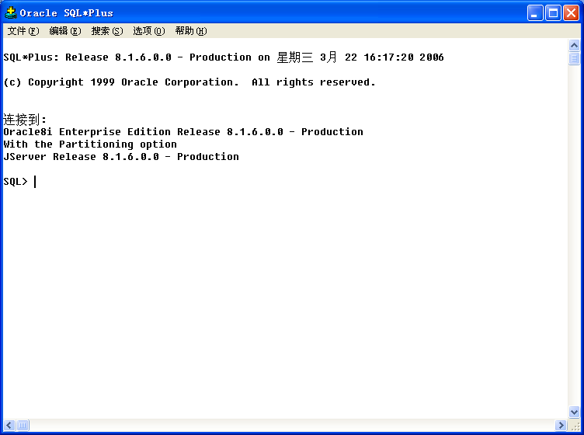
图2－16

Windows服务器软件安装

安装jdk1.4.0
执行j2sdk-1_4_2_09-windows-i586-p.exe，按照提示一步步按“Next”，不要做其他改变（因为jdk的安装路径在后续系统的安装中要用到，所以，统一使用默认路径），执行完整个安装过程。具体安装过程如下：
首先双击j2sdk-1_4_2_09-windows-i586-p.exe图标，将出现如下图3－1所示窗口：
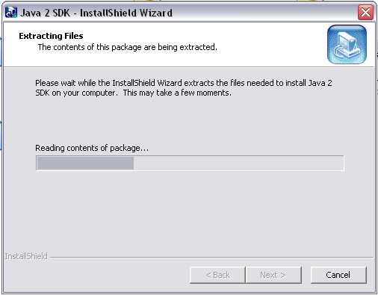
图3－1
说明您正在安装C:\j2sdk1.4.0，请不要点击任何按钮，耐心等待一会儿，直到出现如下图3－2所示窗口：
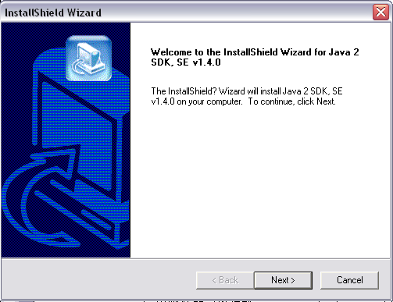
继续安装
退出安装
图3－2
要继续安装则请点击窗口中的“next”按钮，否则请按“cancel”按钮退出安装。点击“next”按钮将出现如下图3－3所示窗口：
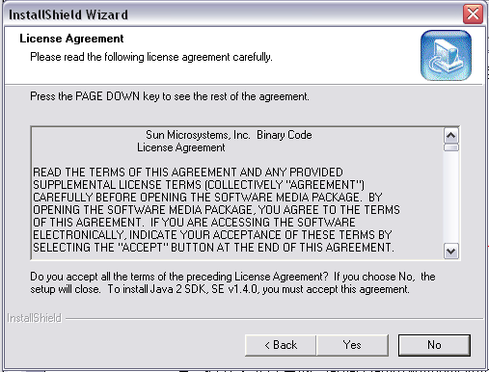
退出安装

继续安装

图3－3
要继续安装则请点击窗口中的“yes”按钮，否则请按“no”按钮退出安装。点击“yes”按钮将出现如图3－4所示窗口：
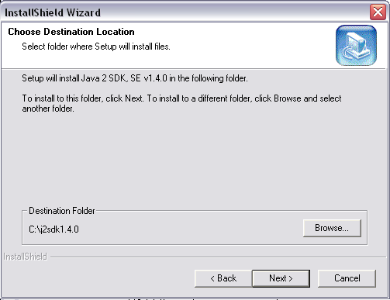
图3－4
这个窗口是用来选择软件的安装路径的，也就是说要把软件装到机器中的什么路径下。推荐使用默认路径安装。要继续安装则请点击窗口中的“next”按钮，否则请按“cancel”按钮退出安装。点击“next”按钮将出现如下图3－5所示窗口：
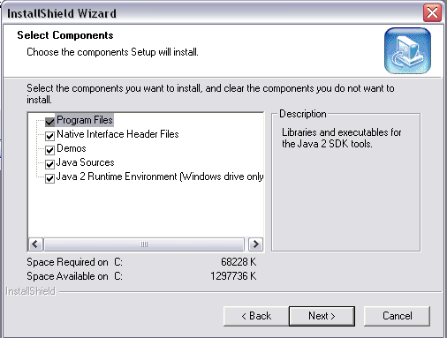
点击此处复选框，可以选定所要安装的组件，选取全部。
图3－5
此窗口是用来选择你所需安装的组件。推荐安装全部组件。要继续安装则请点击窗口中的“next”按钮，如下图3－6所示窗口：
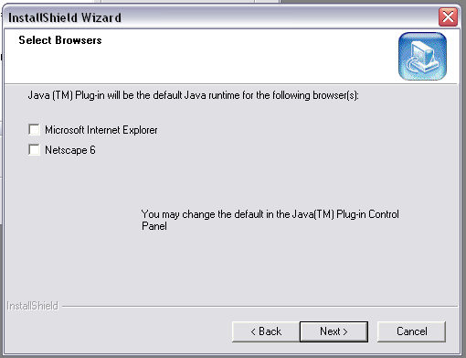
选取浏览器处，不需选取
图3－6
这是选择浏览器窗口，推荐使用它的默认设置，即不做任何修改，直接点击“next”按钮继续安装，将出现如下图3－7窗口：
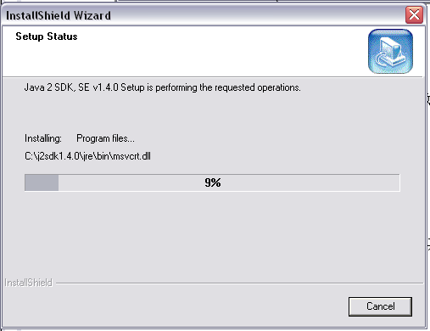
图3－7
后将弹出一个窗口，单击finish按钮，即安装成功!

配置jdk1.4.0
安装好jdk之后，还必须要配置jdk。在这介绍一下jdk的配置过程。首先确定jdk已经按正确的步骤装好了，然后右键单击“我的电脑”，将出现如下图3－8所示菜单：
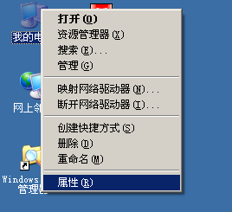
选中此按钮
图3－8
点击菜单中的属性，弹出如下图3－9所示窗口：
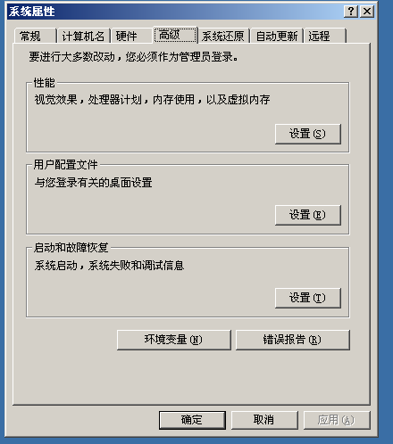
选中环境变量，出现环境变量设置窗口

图3－9
选中环境变量，出现下图3－10所示环境变量设置窗口：
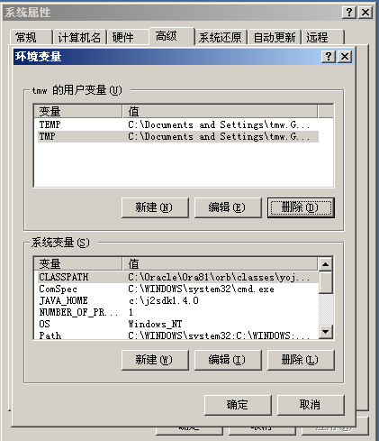
点击出现此窗口

图3－10
进入此窗口后，只需设置用户变量。点击“新建”按钮出现如下图3－11所示窗口：
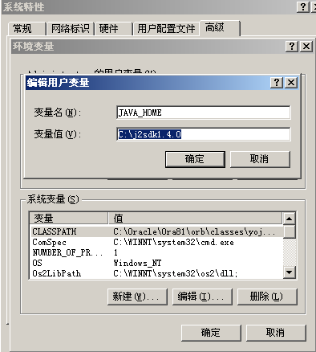
图3－11
需增加一个用户变量“JAVA_HOME”(注须为大写)其值为jdk所在的路径，即“C:\j2sdk1.4.0”，依次填入这两个值后点击“确定”，在用户变量框中将多一条信息，如下图3－12所示：
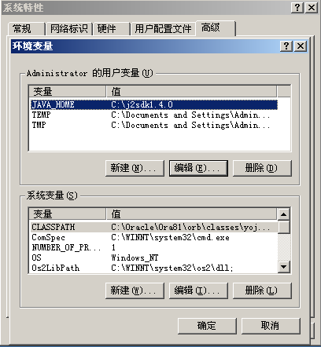
点击回到上一个窗口

图3－12
点击“确定”回到上一个窗口，然后再点击“确定”完成操作。但系统必须注销或者重启后这些配置才能生效。

tomcat的安装
将ZTDownServer整个目录的内容拷到服务器上的任何目录下。

数据库连接参数
设置远程下载服务器的数据库连接参数。配置文件为“\AHDownServer\webapps\ROOT\WEB-INF\classes\hibernate.cfg.xml”。
需要修改的参数为：
- 数据库用户名：<property name=”connection.username”>gzah</property>，其中gzah就是用户名，根据具体的应用配置更改。
- 数据库用户密码：<property name=”connection.password”>gzah</property>，其中gzah就是用户密码，根据具体的应用配置更改。
- 数据库连接URL：<property name=”connection.url”> jdbc:oracle:thin:@127.0.0.1:1521:SZZTDB</property>，其中127.0.0.1是数据库服务器IP，1521是数据库端口，GZAHDB是数据库名。
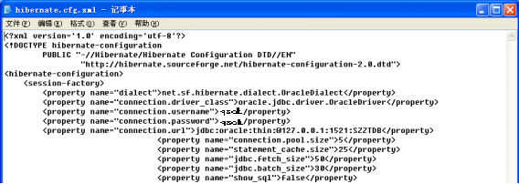
图3－13

系统应用参数
设置远程下载服务器的系统应用参数。配置文件为“\AHDownServer\webapps\ROOT\WEB-INF\classes\config\ system.properties”。
需要修改的参数为：
- server_ip：远程下载服务器IP。

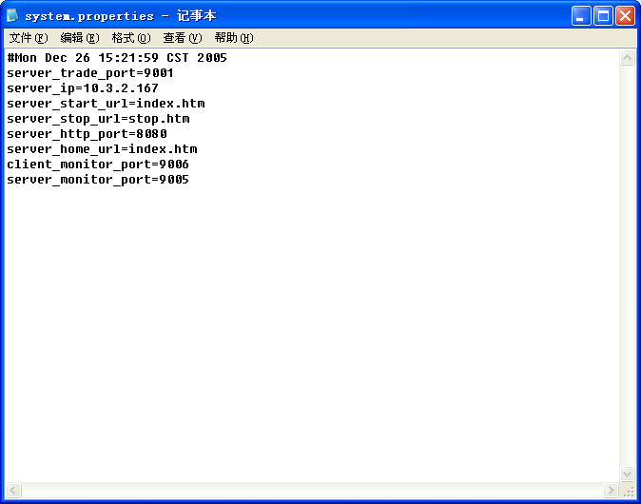
图3－14

启动Oracle8数据库
从Windows的“开始”->“运行”，输入“cmd”，打开“cmd.exe”命令窗口。在窗口中输入如下命令：
〉sqlplus internal
〉startup
如果显示“ORACLE例程已经启动”和“数据库装载完毕”，说明ORACLE8已经启动。
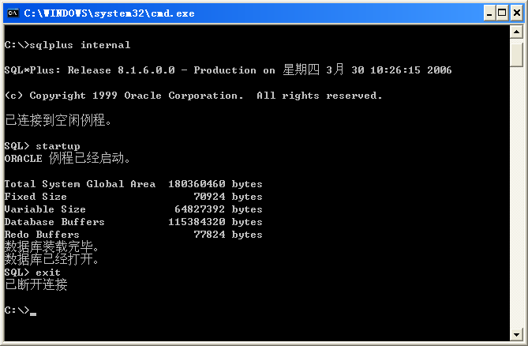
图3－15

启动下载服务器
点击AHDownServer\bin\startup.bat，启动tomcat。如下图3－16所示：
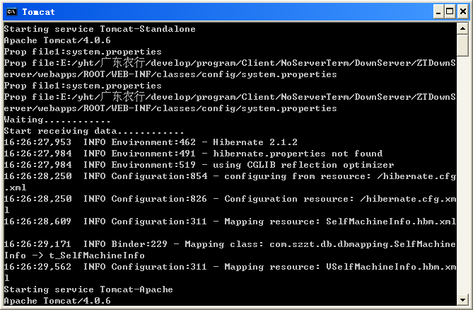
图3－16
然后启动IE浏览器，在地址栏中输入http://{服务器IP}:8080/start.mgr，按下“Enter”键，将出现如下图3－17所示页面：

图3－17
在用户名和密码输入框中分配的用户名和密码，按“登录”，进入如下图3－18所示：
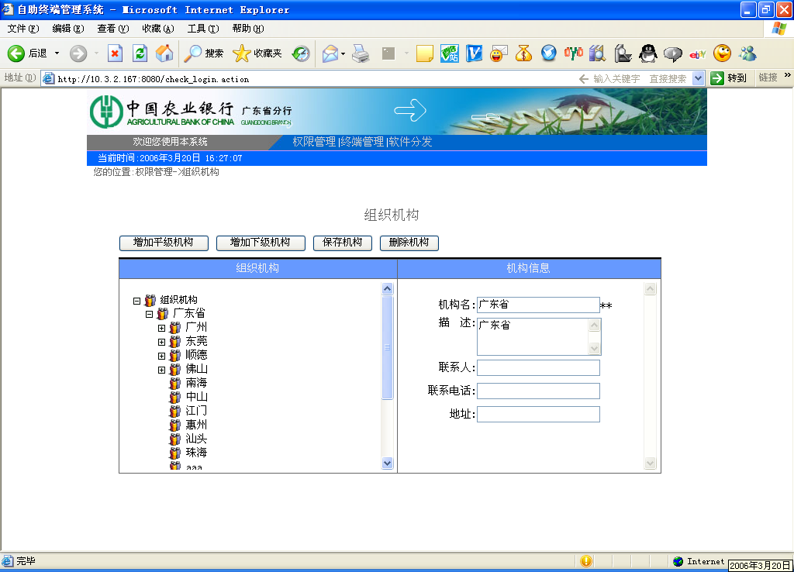
图3－18

下载服务管理系统
主要功能模块：权限管理、终端管理、软件分发等三个模块。
权限管理模块包括组织机构和用户管理。
终端管理模块包括业务分类、终端分类和终端信息。
软件分发模块包括软件分发。

权限管理
首先需要建立组织机构，然后增加用户。

组织机构
组织机构采用树型结构建立，层次可以无限制地扩充。本模块具有“增加平级机构”、“增加下级机构”、“保存机构”和“删除机构”的功能。
通过鼠标操作“组织机构”中的树型机构，可以显示相应机构的信息，扩展和收缩组织结构树。
增加平级机构：增加与“机构信息”栏中显示的同级别的机构信息。
加下级机构：增加“机构信息”栏中显示机构的下级的机构信息。
保存机构：在增加或修改机构后，按此按钮可以保存机构信息。
删除机构：删除“机构信息”栏中显示的机构。
图4－1

用户管理
用户信息浏览，信息采用分页显示，表中各行显示了各用户的基本信息。如果需要查看和编辑指定用户的信息，可以点击“用户名”列各用户的链接，即可进入用户信息页面。
增加信息：新增加用户。
删除信息：删除用户信息表中最左边列打“√”的用户。
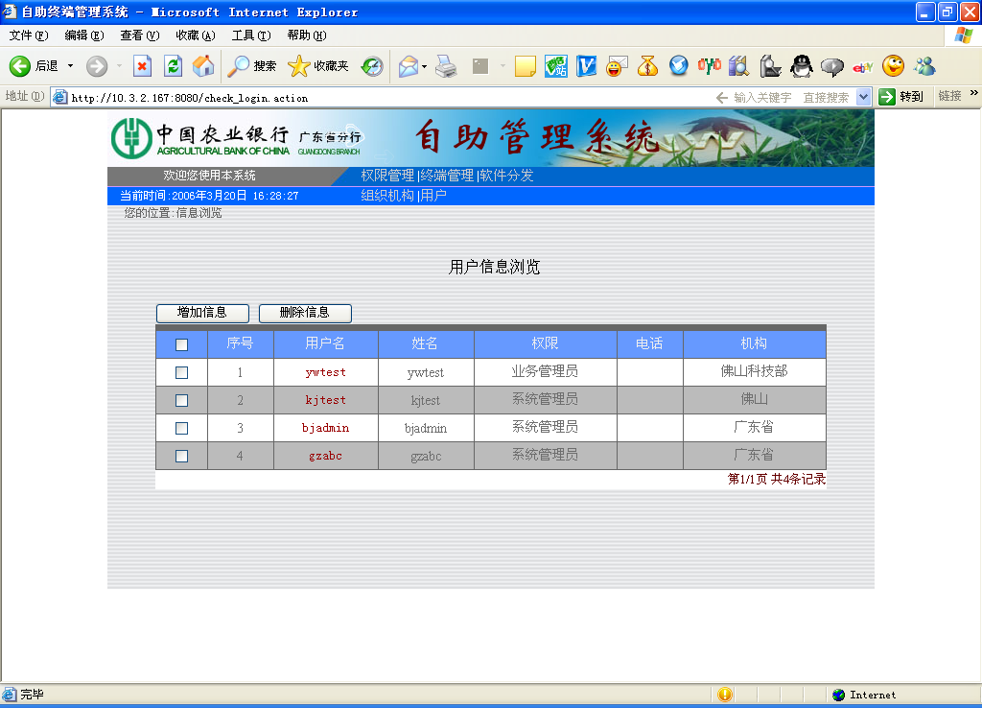
图4－2

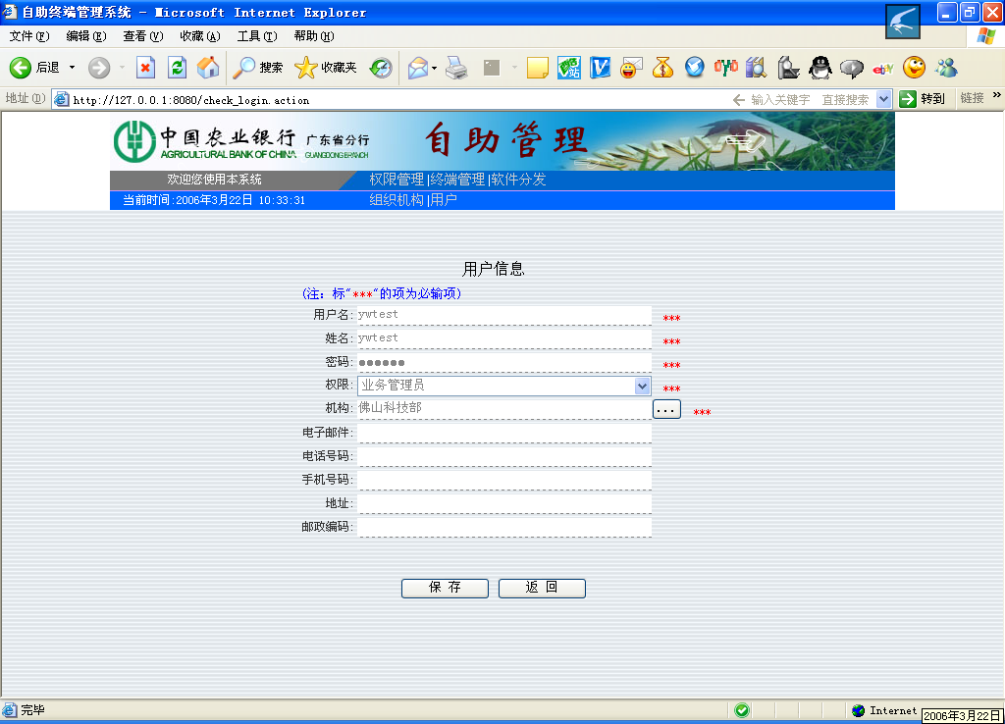
图4－3

终端管理

业务分类
对不同型号终端上应用的业务进行分类，如存折补登机只有存折补登业务，多功能自助终端具有所有自助服务业务，它们的终端业务功能界面是不同的，并且终端业务系统也是不同的。
业务分类信息浏览，信息采用分页显示，表中各行显示了各业务分类的基本信息。如果需要查看和编辑指定业务分类的信息，可以点击“业务类型”列各业务分类的链接，即可进入业务分类信息页面。
增加信息：新增加业务分类信息。
删除信息：删除信息浏览表中最左边列打“√”的业务分类。

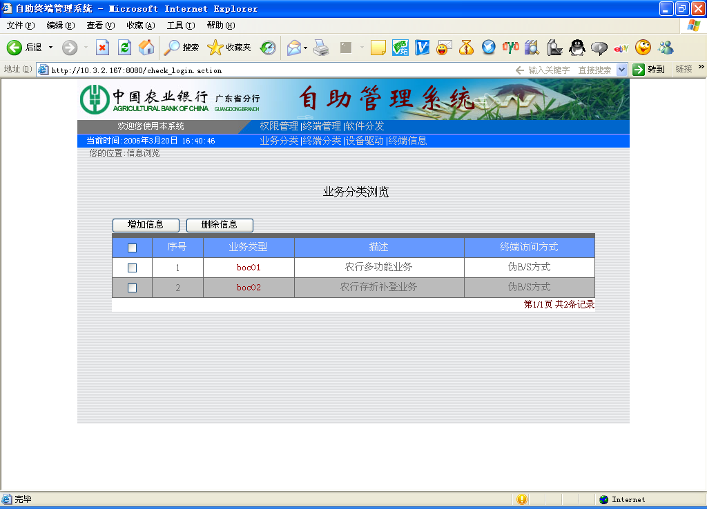
图4－4

业务分类信息
业务分类信息的查看和编辑界面。
业务类型：业务类型的名称。
描述：业务类型的描述。
终端访问方式：选择“伪B/S方式”。
业务文件路径：这是自助终端上业务系统放置的路径，固定输入“c:\gzah\web”。
按“保存”，保存信息。按“返回”回到业务分类浏览界面。

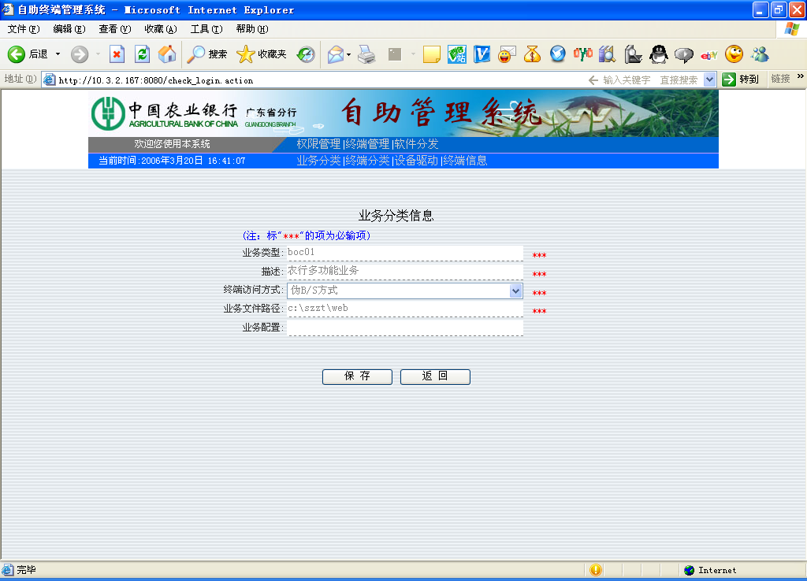
图4－5

终端分类
对应用中的各厂家、不同型号的终端进行分类。
终端分类信息浏览，信息采用分页显示，表中各行显示了各终端分类的基本信息。如果需要查看和编辑指定终端分类的信息，可以点击“终端类型”列各终端分类的链接，即可进入终端分类信息页面。
增加信息：新增加终端分类信息。
删除信息：删除信息浏览表中最左边列打“√”的终端分类。

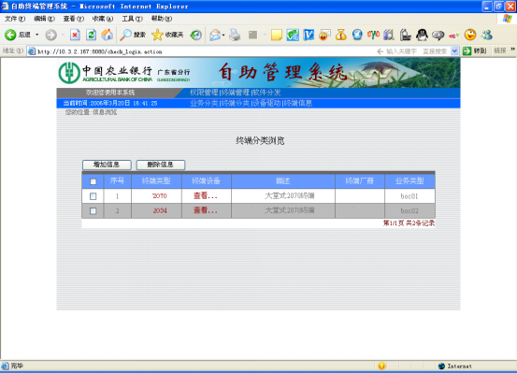
图4－6

终端分类信息
终端分类信息的查看和编辑界面。
终端类型：终端类型的名称。
描述：终端类型的描述。
业务类型：选择该类型终端的业务类型。
按“保存”，保存信息。按“返回”回到终端分类浏览界面。

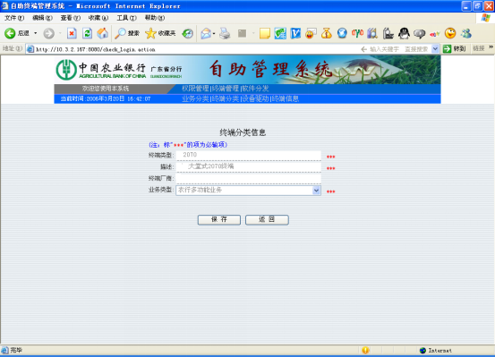
图4－7

终端信息
列表显示终端信息，信息采用分页显示。如果需要查看和编辑指定终端信息，可以点击“终端号”列各终端信息的链接，即可进入终端信息页面。
增加信息：新增加终端信息。
删除信息：删除信息浏览表中最左边列打“√”的终端信息。
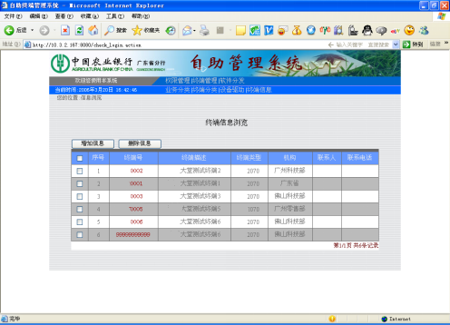
图4－8

终端信息
终端信息的查看和编辑界面。
终端号：终端的唯一标识号。
终端描述：描述终端类型、所在地址、功能等信息。
终端类型：选择终端类型。
IP地址：终端的IP地址（必须正确）。
所属机构：选择终端所在或所属的机构。
是否禁用：选择“不禁用”。
按“保存”，保存信息。按“返回”回到终端信息浏览界面。
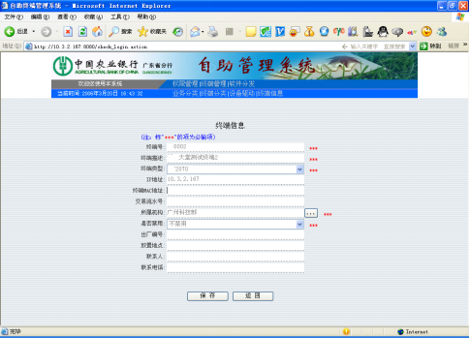
图4－9

软件分发
列表显示软件分发信息，信息采用分页显示。
- 如果需要查看和编辑指定软件信息，可以点击“软件名称”列各软件信息的链接，即可进入软件信息页面。
- 如果需要查看和编辑指定软件分发的范围，可以点击“分发范围”列各软件分发范围的链接，即可进入软件分发范围页面。
- 如果需要查看指定软件的奋发情况，可以点击“分发状态”列各分发状态的链接，即可进入软件分发状态页面。
增加信息：新增加需要分发的软件信息。
删除信息：删除信息浏览表中最左边列打“√”的软件信息。

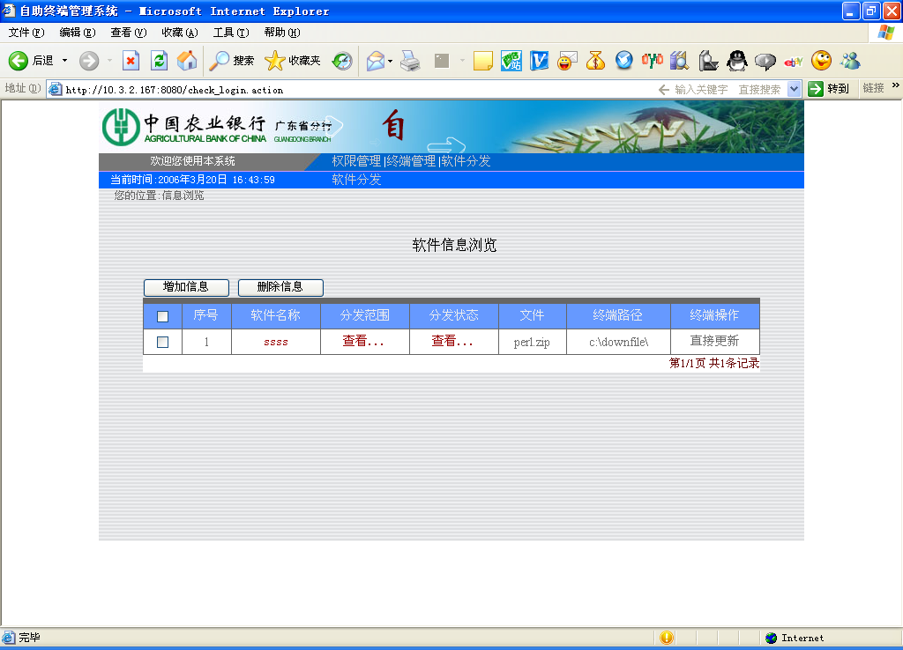
图4－10

软件信息
软件信息的查看和编辑界面。
软件名称：软件名。
文件：软件的文件名，在新增软件信息时，点击“浏览”按钮，可从本地选择上载到远程下载服务器的文件。
终端路径：软件分发到终端所在的路径，可以是绝对路径，也可以是相对路径，如为相对路径，则为终端系统的相对路径，目前终端系统固定放在“c:\gzah”。
终端操作：为终端下载文件后所做的操作，有四种方式，直接更新、解压更新、更新注册和删除。
直接更新：将下载文件直接更新到指定的终端路径下。
解压更新：将下载的压缩文件解压到指定的终端路径下。
更新注册：将下载控件文件更新到指定的终端路径下，并自动注册。
删除：将指定的终端路径下文件删除。
按“保存”，保存信息。按“返回”回到终端信息浏览界面。
注意：
- 上传的文件名不能是中文，如果要上传文件名为中文的文件，可以先将其压缩成ZIP文件，选择“解压更新”方式更新。
- 如果选择“解压更新”方式，上传得压缩文件目前只支持ZIP压缩文件。

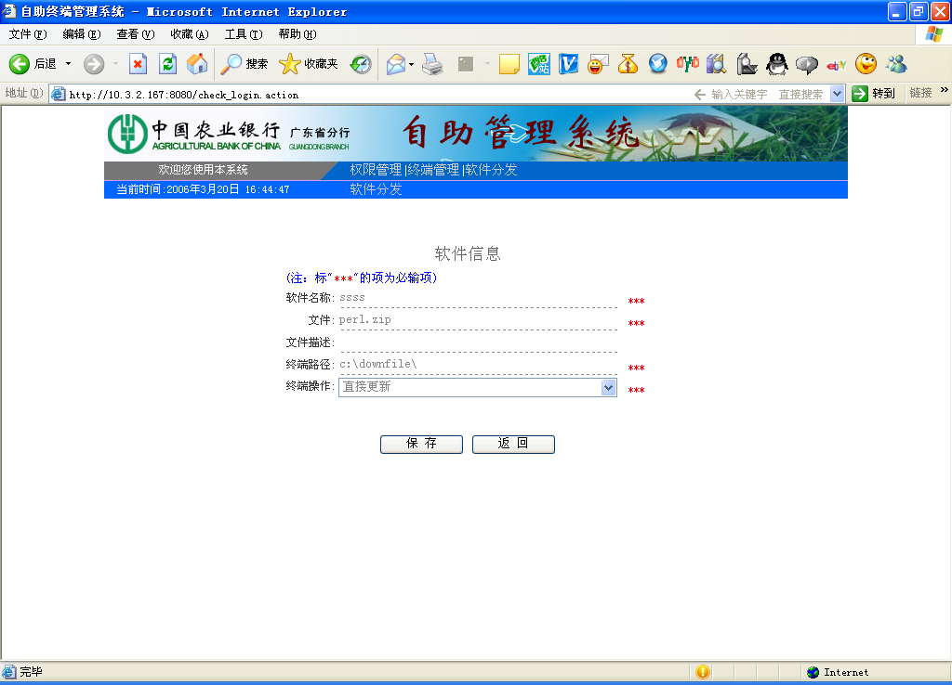
图4－11

分发范围
分页显示软件分发的范围。
增加信息：增加软件分发的范围，分发的范围可以是指定终端，也可以是一个机构中所有终端。
删除信息：删除信息浏览表中最左边列打“√”的分发范围。
返回：回到软件信息浏览界面。
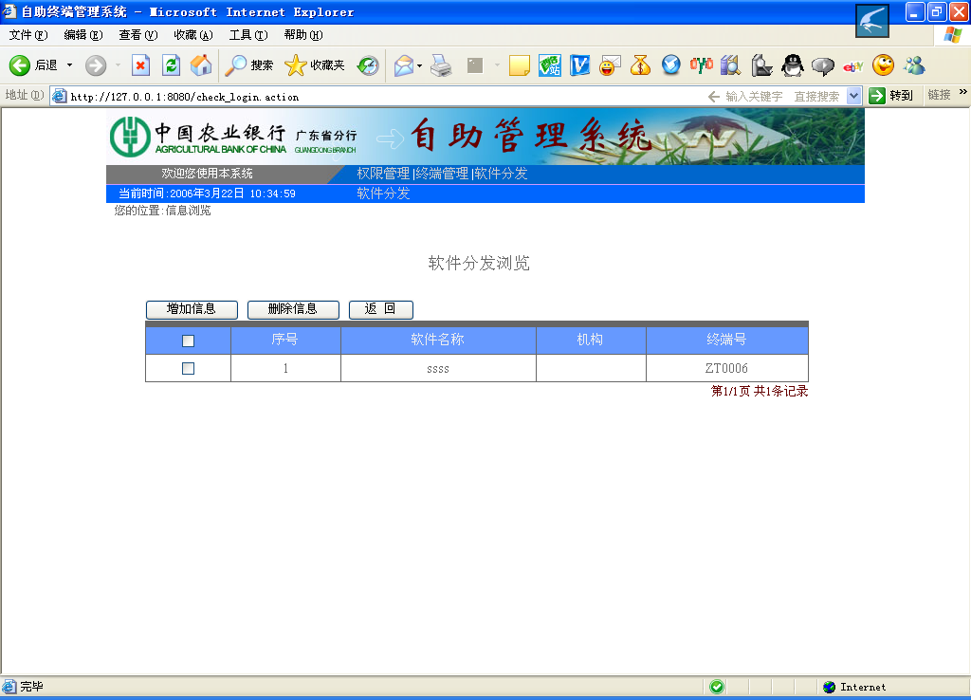
图4－12

软件分发状态
查看当前分发软件的所有终端的下载状态，分发状态有四种：等待分发、正在分发、成功、失败、未知。
等待分发：已设置好分发范围，等待终端下载软件。
正在分发：终端正在下载软件。
成功：终端下载软件成功。
失败：终端下载软件失败。
未知：终端下载软件状态未知，需要重新分发。
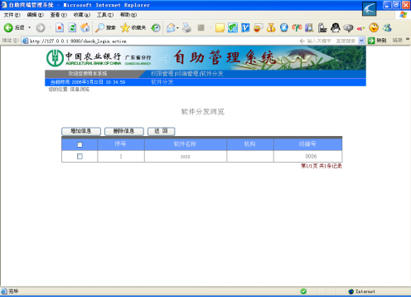
图4－13

